6 +阶段

迷你机械 — 第25节 —动力小车

课程目标：
1、认识9686的动力套装（电池盒和马达）
2、使用电池盒制作车体结构。
教具准备：
- 乐高教具：9686套装
2、辅助器材：

。

课程摘要

引导  20分钟 | 搭建  50分钟 | 反思、延续  10分钟 | 重点知识强化  10分钟 | 家长分享  2分钟
复习总结之前课上我们搭建的各类小车的动力是怎么来的，这节课我们要设计一辆电动小车，它是怎么动起来的呢？ | 用电池盒为主体搭建一辆电动小车，使用齿轮组传递动力。 | 电池盒和马达分别负责什么工作？  找一找自己的哪些玩具是电池和马达驱动的？ |  | 向家长介绍今天的重点知识
- 这节课我们要设计搭建一辆特别有趣的小车模型，在老师告诉大家这节课我们要搭哪种小车之前，我们要先来探讨一下之前课上我们设计搭建过的那些小车的动力是怎么来的？大多数都是我们用手去推的，还有用风吹的风帆小车，它们的能量来自于我们直接传递或者扇风间接传递。
- 那如果老师告诉大家今天的小车，我们不用推也不用扇风，它就能跑起来，这该怎么实现呢？接下来呢老师带同学们认识我们9686教具箱里的动力套装—电机和电池盒组合。电机和电池盒连接起来以后，打开电池盒开关按钮，马达就会旋转，而且电池盒还可以控制马达正传和反转，电池盒上有很多圆孔，我们可以用来安装销和梁做连接，马达的正面有圆孔也可以装销，底部有凹槽可以扣在凸点上做加固用。
- 现在同学们都知道这节课我们要搭建一辆电动小车了吧！接下来老师就带同学们一起来分析如何使用我们的电池盒为主体来设计车体，首先我们把电池盒一边为前一边为后，前边我们使用短梁加高然后用轴安装上前轮，后轮连接短梁需要使用凸点梁，因为我们要把马达扣在凸点梁上，然后试用小直角弯梁互锁固定上马达，最后使用齿轮传动让马达带动后轮轴。这样当我们打开电池盒，我们的小车就能跑起来了。

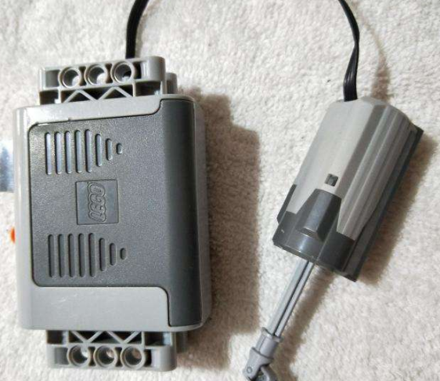
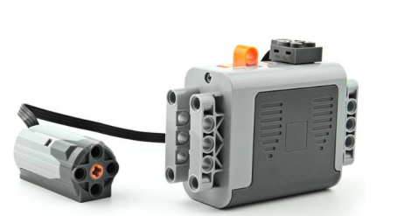

动手搭建

- 在电池盒圆孔上连接短梁，安装前轮
- 在后端连接短凸点梁，然后安装马达，使用小直角弯梁互锁的方式加固电机
- 使用齿轮传动让马达带动后轮轴。

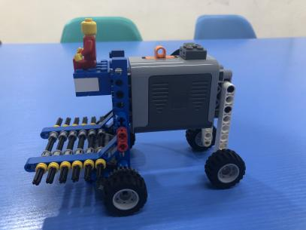

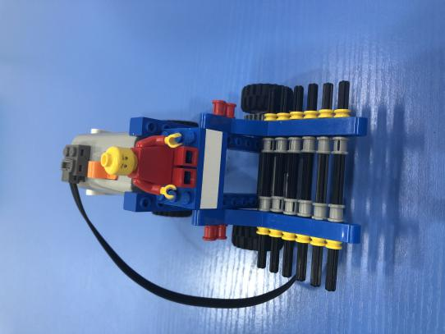

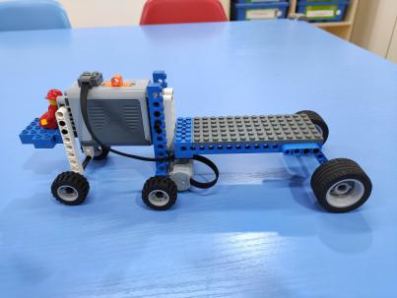

反思延续

反思：电池盒和马达分别负责什么工作？

延续：找一找自己的哪些玩具是电池和马达驱动的？

课后小任务：观察你的家里有哪些使用电力的电器。

